Họ và tên : | Phạm Trung Kiên
Lớp : | 1907

PHIẾU HỌC TẬP

Bài 14:
Thuộc tính (của Cha) | Mục đích sử dụng (Dùng để làm gì?) | Ví dụ giá trị phổ biến
display: grid; | Xác định loại hiển thị và hành vi bố cục của phần tử cha trong CSS, giúp kiểm soát cách con cái được sắp xếp (ví dụ: block, inline, flex, grid). | "grid", "flex", "block"
grid-template columns | Xác định số lượng và kích thước của các cột trong lưới CSS Grid, giúp kiểm soát bố cục theo chiều ngang cho các phần tử con. | "1fr 2fr", "repeat(3, 1fr)", "100px auto 200px"
grid-template rows | Xác định số lượng và kích thước của các hàng trong lưới CSS Grid, giúp kiểm soát bố cục theo chiều dọc cho các phần tử con. | "auto 1fr", "repeat(2, 100px)", "50px 1fr 50px"
gap (hoặc grid-gap) | Xác định khoảng cách giữa các ô lưới (hàng và cột), cải thiện khoảng trắng và tính thẩm mỹ của bố cục lưới. | "10px", "1rem 2rem" (khoảng cách hàng-cột), "20px 10px"

Trả lời câu hỏi:
1. Đơn vị `fr` (viết tắt của "Fraction" - Phân số) có nghĩa là gì?

Đơn vị `fr` trong CSS Grid đại diện cho **đơn vị phân số (fractional unit)** của không gian còn lại (available space) sau khi đã phân bổ các kích thước cố định (như pixel, em, v.v.). Nó giúp phân bổ không gian linh hoạt theo tỷ lệ, dựa trên tổng số `fr` được sử dụng.

- **Cách hoạt động**: Giả sử container có chiều rộng 300px, và bạn có các cột với kích thước cố định tổng cộng 100px, thì không gian còn lại là 200px. Nếu tổng `fr` là 3 (ví dụ: 1fr 2fr), thì 1fr = 200px / 3 ≈ 66.67px, và 2fr = 133.33px.
- **Lợi ích**: Làm cho bố cục responsive, tự động điều chỉnh theo kích thước màn hình mà không cần media queries phức tạp.

2. Nếu bạn viết `grid-template-columns: 1fr 2fr;`, bố cục sẽ được chia như thế nào?

Có, theo gợi ý của bạn: Tổng là **3 phần** (vì 1fr + 2fr = 3fr). Bố cục sẽ được chia theo tỷ lệ như sau:

- **Cột 1 chiếm 1 phần** (1/3 tổng không gian còn lại).
- **Cột 2 chiếm 2 phần** (2/3 tổng không gian còn lại).

**Giải thích cách tính**:
- Không gian container (giả sử 100% chiều rộng) được chia thành các phần tỷ lệ dựa trên tổng `fr`.
- Công thức: Mỗi `fr` = (tổng không gian có sẵn) / tổng số `fr`.
- Ví dụ: Container rộng 300px, không có kích thước cố định khác → 1fr = 300 / 3 = 100px (cột 1), 2fr = 200px (cột 2).
- Kết quả: Cột 1 hẹp hơn, cột 2 rộng gấp đôi cột 1, và tổng luôn bằng 100% container.

3. Hàm `repeat(3, 1fr)` tương đương với việc viết `1fr 1fr 1fr` đúng không?

Đúng vậy! Hàm `repeat(3, 1fr)` hoàn toàn **tương đương** với việc viết `1fr 1fr 1fr`.

- **Mục đích của `repeat()`**: Đây là hàm rút gọn để lặp lại một mẫu (pattern) n lần, giúp code ngắn gọn hơn khi có nhiều cột/hàng giống nhau.
- **Cách sử dụng**: `repeat(số_lặp, mẫu_kích_thước)`. Ví dụ: `repeat(3, 1fr)` tạo ra 3 cột mỗi cột 1fr, tổng 3fr.
- **Lợi ích**: Tiết kiệm thời gian viết code, đặc biệt với số lượng lớn (ví dụ: `repeat(12, 1fr)` cho 12 cột đều nhau). Bạn cũng có thể lặp mẫu phức tạp hơn, như `repeat(2, 1fr 2fr)` = `1fr 2fr 1fr 2fr`.
2.Ví dụ thực hành:
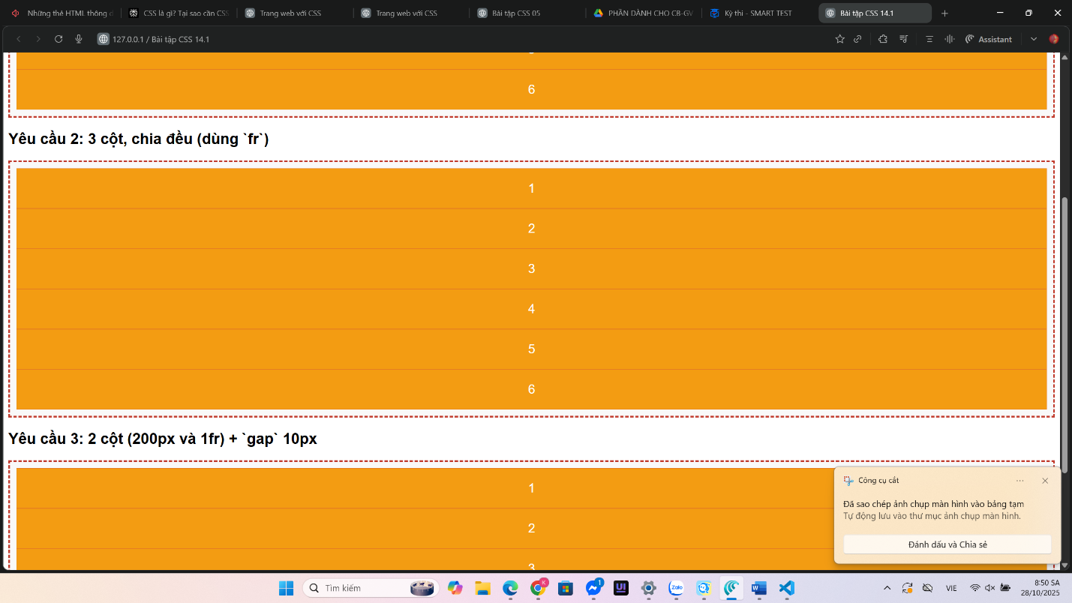
Bài 14.2
Thuộc tính (của Con) | Mục đích sử dụng (Dùng để làm gì?) | Ví dụ cú pháp
grid-column-start | Quy định phần tử con bắt đầu từ đường kẻ cột số mấy (cột bắt đầu) | grid-column-start: 2;
grid-column-end | Quy định phần tử con kết thúc ở đường kẻ cột số mấy (cột kết thúc) | grid-column-end: 4;
grid-column | Viết tắt để kết hợp start và end hoặc định nghĩa khoảng lưới cột | grid-column: 2 / 4;
grid-row-start | Quy định phần tử con bắt đầu từ đường kẻ dòng số mấy (dòng bắt đầu) | grid-row-start: 1;
grid-row-end | Quy định phần tử con kết thúc ở đường kẻ dòng số mấy (dòng kết thúc) | grid-row-end: 4;
grid-row | Viết tắt để kết hợp start và end hoặc định nghĩa khoảng lưới dòng | grid-row: 2 / 5;

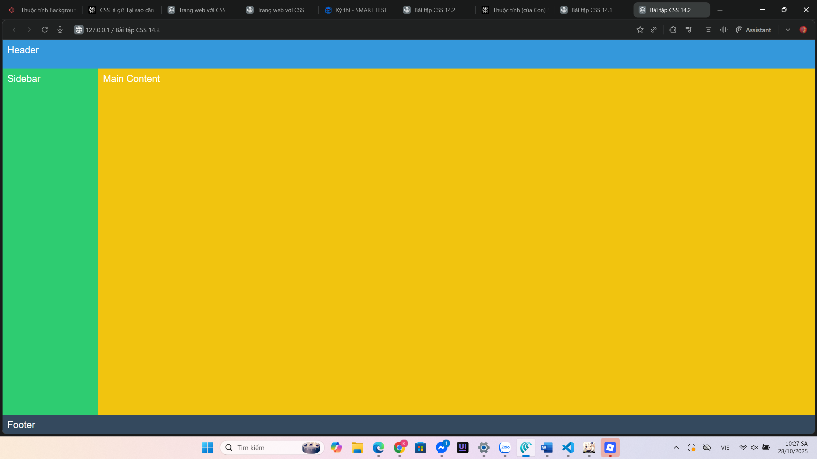
Ví dụ: Hai cách này (dùng grid-template-areas vs dùng grid-column / grid-row) đều để đặt vị trí các phần tử trong lưới, nhưng mỗi cách có ưu – nhược điểm riêng.
Dùng grid-template-areas khi:
- Bố cục có các vùng rõ ràng, cố định
→ Ví dụ: Header – Sidebar – Main – Footer hoặc Navbar – Content – Aside.
→ Bạn muốn nhìn tổng thể layout ngay trong CSS, giống như một “bản đồ”.
- Số lượng phần tử trong grid ít và cố định
→ Mỗi phần tử là một khu vực riêng, không bị lặp lại (ví dụ không phải danh sách sản phẩm).
- Muốn dễ đọc và dễ bảo trì code
→ Khi sửa bố cục, chỉ cần đổi các dòng trong grid-template-areas, không cần đụng đến từng item.
Bài 15:
1. Responsive Web Design là gì?
Responsive Web Design là cách thiết kế trang web sao cho giao diện tự động thay đổi và hiển thị phù hợp với mọi kích thước màn hình — từ máy tính, máy tính bảng cho đến điện thoại.
2. Viewport là gì?
Viewport là vùng hiển thị nội dung của trang web trên màn hình thiết bị.
Trên mỗi thiết bị (điện thoại, tablet, PC), kích thước viewport khác nhau — và trình duyệt sẽ thu nhỏ hoặc phóng to trang web để nội dung vừa khít với vùng hiển thị đó.
3. Thẻ <meta name="viewport">
Ý nghĩa 2 thuộc tính:
- width=device-width:
Yêu cầu trình duyệt lấy đúng chiều rộng thực tế của thiết bị (không phóng to hoặc thu nhỏ toàn trang).
→ Tức là trang web sẽ hiển thị đúng với kích thước màn hình điện thoại, không bị “zoom nhỏ” như trên máy tính.
- initial-scale=1.0:
Yêu cầu trình duyệt hiển thị trang với tỉ lệ 1:1 (100%) — không tự động phóng to hay thu nhỏ khi tải trang.
→ Giúp trang rõ nét, dễ đọc ngay khi mở lần đầu.
- 4. Triết lý "Mobile First" là gì?
- (Diễn giải bằng lời của bạn):
“Mobile First” là triết lý thiết kế web bắt đầu từ giao diện trên điện thoại trước, rồi mới mở rộng sang tablet và máy tính.
Vì phần lớn người dùng truy cập bằng điện thoại, nên ta ưu tiên tối ưu trải nghiệm trên màn hình nhỏ trước, sau đó mới thêm các tính năng phức tạp cho màn hình lớn.
Bài 16:
1. @media: Dùng để làm gì?
@media được dùng để áp dụng các đoạn CSS khác nhau cho các kích thước màn hình khác nhau (ví dụ: điện thoại, máy tính bảng, laptop).
Nói cách khác: giúp website “responsive” – tự thay đổi giao diện tùy theo thiết bị.
2. (min-width: ...) – Triết lý Mobile First
(min-width: 768px) có nghĩa là:
“Áp dụng style này cho các màn hình có chiều rộng lớn hơn hoặc bằng 768px.”
Triết lý Mobile First: viết CSS cho mobile trước, rồi dùng min-width để mở rộng style cho thiết bị lớn hơn (tablet, laptop...).
3. (max-width: ...) – Triết lý Desktop First
(max-width: 600px) có nghĩa là:
“Áp dụng style này cho các màn hình có chiều rộng nhỏ hơn hoặc bằng 600px.”
Triết lý Desktop First: viết CSS cho màn hình lớn trước, rồi dùng max-width để thu nhỏ style cho thiết bị nhỏ hơn (mobile, tablet).
4. Breakpoints (Điểm ngắt):
Các giá trị như 768px (tablet), 992px (laptop) được gọi là Breakpoints
Breakpoints là các mốc kích thước màn hình mà tại đó layout hoặc style thay đổi để phù hợp hơn với thiết bị.
- Kết quả quan sát:
Trên điện thoại: 3 box xếp dọc (Box 1 → Box 2 → Box 3).
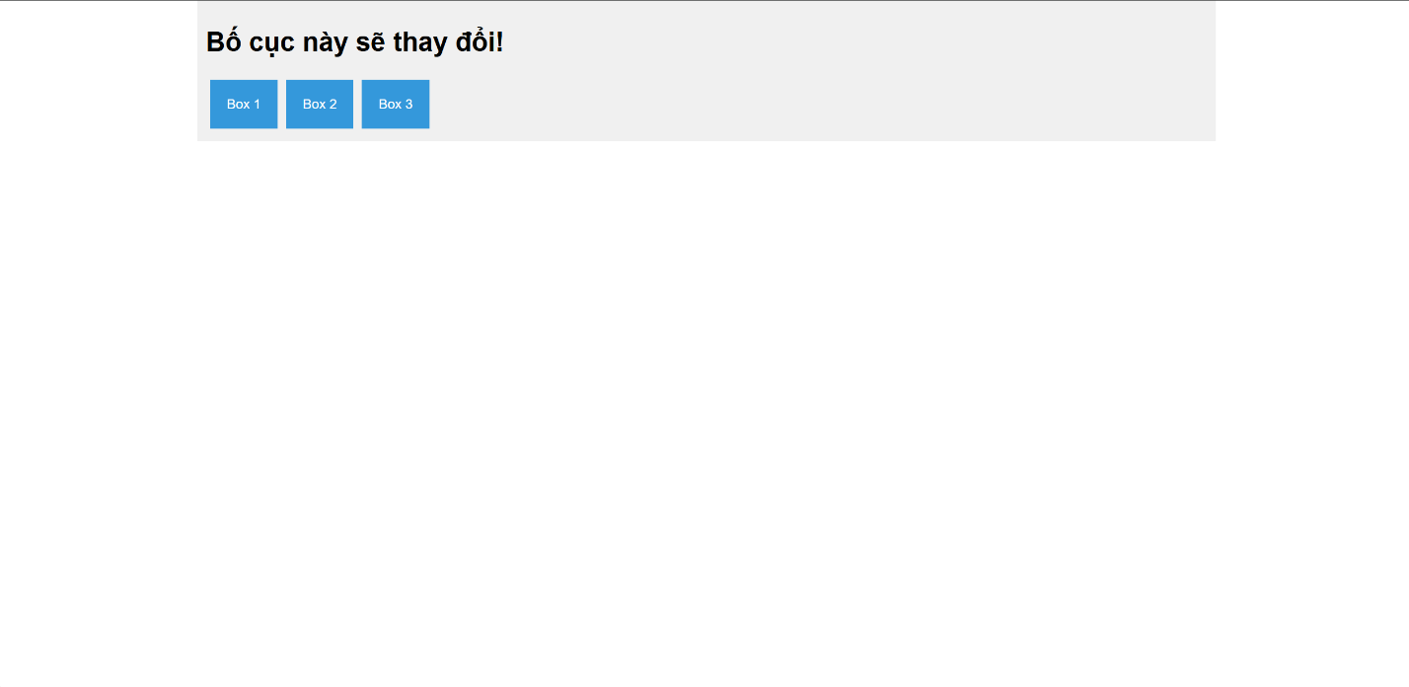

Trên tablet/laptop: 3 box xếp ngang (Box 1 | Box 2 | Box 3).
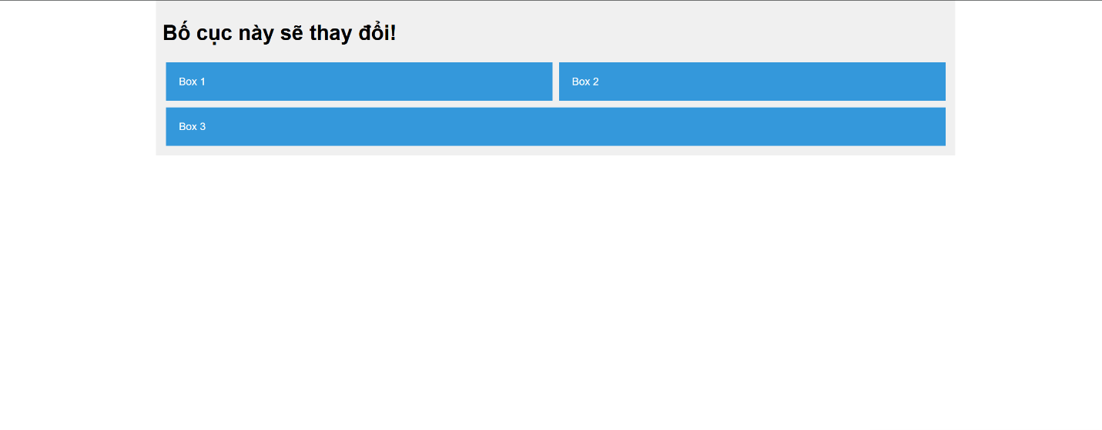
Ví dụ:
Mobile: Bạn muốn website tối ưu cho thiết bị di động trước (vì đa số người dùng
hiện nay truy cập bằng điện thoại).
Bạn muốn ưu tiên tốc độ tải nhanh trên mobile (ít CSS hơn ban đầu).
Dự án hiện đại, theo tiêu chuẩn thiết kế hiện nay (đa số framework như
Bootstrap, Tailwind đều dùng triết lý này).

Suy ra: nên dùng Mobile First (min-width) cho các dự án web hiện đại, đặc biệt khi làm việc với responsive layout, CSS Grid hoặc Flexbox.
Bài 17:
Thuộc tính | Mục đích sử dụng
max-width: 100%; | Nghĩa là chiều rộng của ảnh cùng lắm là 100% khung chứa, ảnh sẽ co lại cho vừa màn hình.
height: auto; | Nghĩa là chiều rộng của ảnh cùng lắm là 100% khung chứa, ảnh sẽ co lại cho vừa màn hình.
object-fit: cover; (Phổ biến nhất): Giữ tỷ lệ, lấp đầy hộp, chấp nhận bị xén ảnh___________ (Giữ tỷ lệ, lấp đầy hộp, chấp nhận bị xén)
object-fit: contain; (Ít dùng hơn): Giữ tỷ lệ, vừa khít trong hộp, chấp nhận bị hở.___________ (Giữ tỷ lệ, vừa khít trong hộp, chấp nhận bị hở)
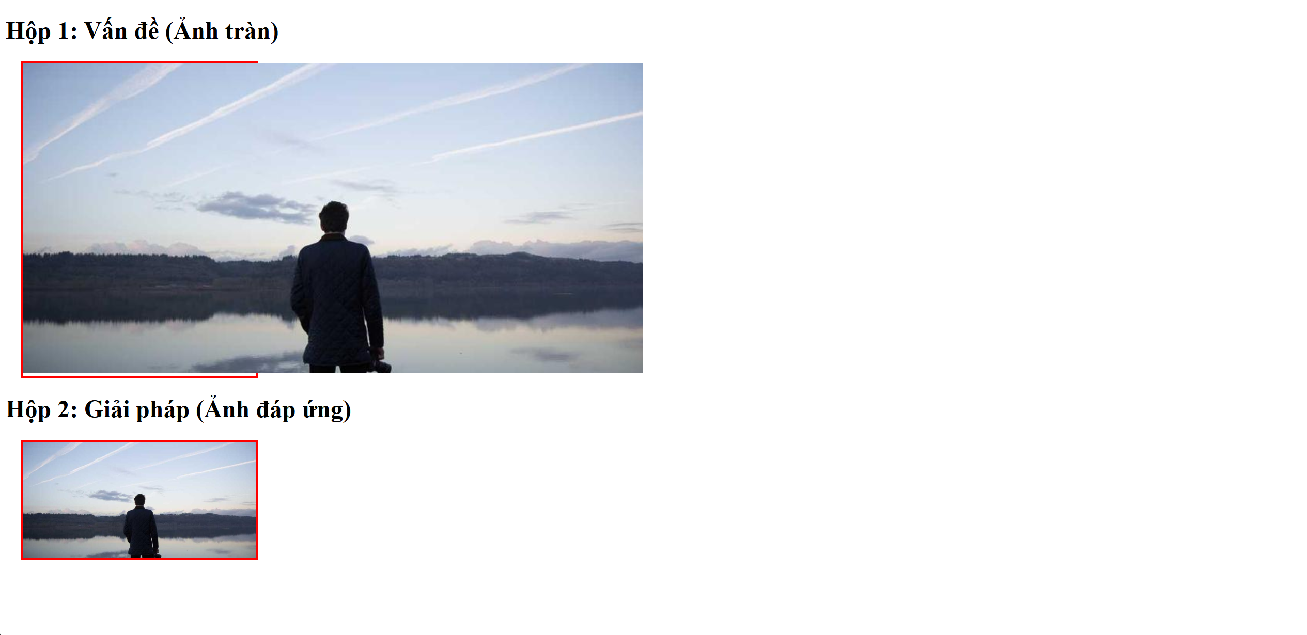
Ảnh 1: Tấm ảnh 800px bị tràn ra khỏi cái hộp màu đỏ 300px.
(Ảnh quá lớn, không tự co lại, làm vỡ bố cục trang web.)
Ảnh 2: Tấm ảnh 800px đã tự co lại để nằm gọn bên trong cái hộp màu đỏ 300px.
(Ảnh giữ nguyên tỷ lệ, không bị méo, và bố cục hiển thị chuẩn responsive.)
Ví dụ: width: 100% → Luôn giãn ra cho bằng khung, dù ảnh nhỏ → dễ méo hoặc mờ.
• max-width: 100% → Chỉ co lại khi ảnh lớn, còn ảnh nhỏ thì giữ nguyên → chuẩn responsive.
Có thể dùng width cho ảnh đượcvì width: 100% sẽ ép ảnh luôn giãn ra bằng đúng khung cha,
kể cả khi ảnh gốc nhỏ hơn khung → ảnh bị phóng to, mờ hoặc méo hình.
Nên dùng max-width vì ó giúp ảnh vừa khít khung khi cần, nhưng vẫn giữ được tỷ lệ và độ nét gốc.
Bài 18:
Đơn vị | Tên đầy đủ | Hệ quy chiếu (Nó tính toán dựa trên cái gì?)
px | Pixel | 🔹 Đơn vị cố định, tương ứng 1 điểm ảnh (pixel) trên màn hình
% | Percent | 🔹 Tính theo kích thước của thẻ CHA trực tiếp
em | "M" (Relative to parent) | 🔹 Dựa vào font-size của thẻ CHA trực tiếp
rem | Root "M" | 🔹 Dựa vào font-size của thẻ GỐC (<html>)
vw | Viewport Width | 🔹 Bằng 1% của chiều RỘNG khung nhìn (viewport)
vh | Viewport Height | 🔹 Bằng 1% của chiều CAO khung nhìn (viewport)

- Khi bạn dùng em, kích thước sẽ nhân chồng lên theo cấp bậc thẻ cha – con.
Ví dụ:
div { font-size: 16px; }
p { font-size: 1.5em; } /* 1.5 × 16px = 24px */
span { font-size: 1.5em; } /* 1.5 × 24px = 36px 😱 */
Kết quả: thẻ span bị phóng to quá mức, vì nó nhân theo thẻ p chứ không phải html.
Vậy:
“Vấn đề lồng nhau” xảy ra với em,
còn rem không bị ảnh hưởng, vì rem luôn dựa vào thẻ <html> (gốc).
Tại sao rem thường được coi là lựa chọn tốt nhất cho font-size trong các dự án responsive?
Vì rem có 3 ưu điểm lớn:
- Nhất quán – tất cả kích thước đều dựa vào một gốc duy nhất (html), không bị nhân chồng.
- Dễ thay đổi toàn hệ thống – chỉ cần đổi font-size ở html, toàn bộ trang tự co giãn theo.
- Thân thiện responsive – dễ điều chỉnh kích thước chữ theo kích thước màn hình (dùng media query thay đổi html { font-size: ... }• Nhận xét:
Chữ “Thẻ con” ở hộp màu xanh (em) to hơn chữ “Thẻ cha** của nó**,
trong khi chữ “Thẻ con” ở hộp màu đỏ (rem) lại bằng đúng chữ “Thẻ cha**.**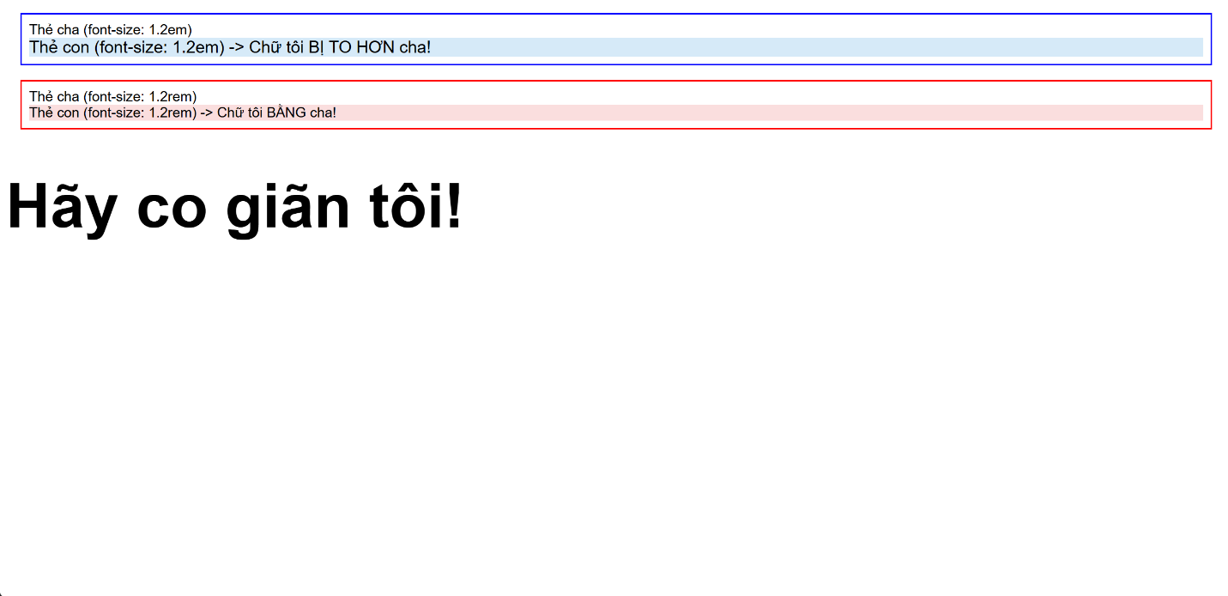
• Nhận xét:
Chữ “Thẻ con” ở hộp màu xanh (em) to hơn chữ “Thẻ cha** của nó**,
trong khi chữ “Thẻ con” ở hộp màu đỏ (rem) lại bằng đúng chữ “Thẻ cha**.**
Khi em co hoặc giãn cửa sổ trình duyệt, tiêu đề “Hãy co giãn tôi!” sẽ phóng to hoặc thu nhỏ theo độ rộng của màn hình.
Ví dụ:
Khi nào dùng rem
Dùng cho:
- Font-size (cỡ chữ)
- Khoảng cách (margin, padding)
- Chiều rộng layout chính (width, max-width, v.v.)
Khi nào dùng %
Dùng cho:
- Chiều rộng, chiều cao của khối (div, img, container)
- Layout responsive (khi muốn tỷ lệ theo thẻ cha)
Khi nào dùng px
Dùng cho:
- Các chi tiết nhỏ, cố định như: viền (border), icon, bóng đổ, khoảng cách nhỏ,...
- Khi bạn muốn pixel chính xác tuyệt đối (ví dụ: nút bo góc, icon căn chỉnh pixel-perfect).
Có nên bỏ hoàn toàn px không?
Không nên bỏ hẳn.
- px vẫn rất hữu dụng cho chi tiết nhỏ và phần trang trí.
- Nhưng với font, kích thước layout, spacing lớn, nên ưu tiên rem hoặc % để trang web responsive và dễ bảo trì hơn.
Bài 19:
Tên Giả-phần tử | Cú pháp (Ví dụ) | Ý nghĩa (Nó chèn nội dung vào đâu?)
::before | p::before { ... } | Chèn nội dung ảo vào BÊN TRONG thẻ <p>, ngay TRƯỚC nội dung thật.
::after | p::after { ... } | Chèn nội dung ảo vào BÊN TRONG thẻ <p>, ngay SAU nội dung thật.
Câu hỏi BẮT BUỘC SỐNG CÒN:
Trả lời: content
Trả lời: inline
Thực hành:
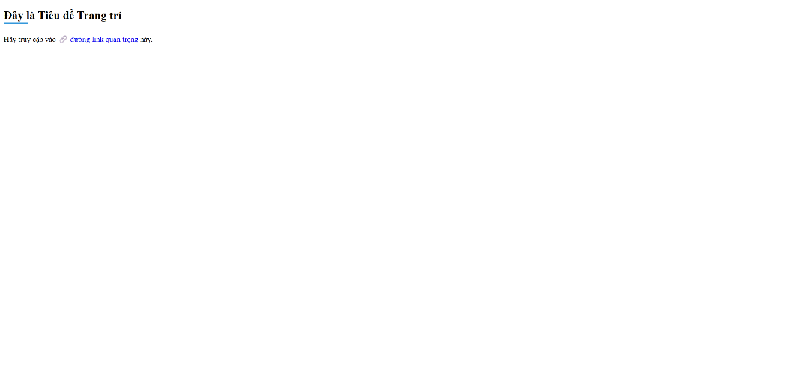
Viết kiểu nào | Xuất hiện từ phiên bản CSS nào | Ý nghĩa
:before | CSS2 | Cú pháp cũ (hỗ trợ để tương thích ngược).
::before | CSS3 | Cú pháp mới, chuẩn hiện nay, phân biệt rõ giữa pseudo-class (:hover) và pseudo-element (::before).

Hãy luôn dùng cú pháp mới ::before và ::after, vì:
- Đây là chuẩn chính thức của CSS3 trở đi.
- Vẫn tương thích hoàn toàn với tất cả trình duyệt hiện đại.
- Giúp phân biệt rõ ràng giữa pseudo-class và pseudo-element.
Bài 20:
Hàm transform | Mục đích sử dụng (Dùng để làm gì?) | Ví dụ cú pháp
translate() | 👉 Dùng để di chuyển phần tử theo trục X và Y (tịnh tiến vị trí). | translate(50px, 10px) → Di chuyển sang phải 50px, xuống 10px.
rotate() | 👉 Dùng để xoay phần tử quanh tâm của nó (theo độ). | rotate(45deg) → Xoay phần tử 45 độ theo chiều kim đồng hồ.
scale() | 👉 Dùng để phóng to hoặc thu nhỏ kích thước phần tử. | scale(1.5) → Phóng to 1.5 lần; scale(0.5) → Thu nhỏ một nửa.
skew() | 👉 Dùng để làm méo hoặc nghiêng phần tử theo trục X và Y. | skew(10deg) → Nghiêng phần tử 10 độ theo trục X.

1. margin-left: 50px;
- Là thuộc tính bố cục (layout property).
- Nó thực sự đẩy phần tử ra khỏi vị trí gốc và ảnh hưởng đến các phần tử xung quanh.
- Trình duyệt sẽ tính toán lại layout (reflow) — tốn hiệu năng hơn.
- Ví dụ: Nếu bạn đẩy 1 hộp bằng margin-left, thì các phần tử bên cạnh sẽ bị “né” chỗ đó.
2. transform: translate(50px);
- Là hiệu ứng hiển thị (visual effect).
- Nó chỉ di chuyển hình ảnh hiển thị của phần tử, không ảnh hưởng đến bố cục.
- Vị trí thật của phần tử trong trang vẫn ở chỗ cũ, nên các phần tử khác không bị đẩy hay kéo.
- Trình duyệt chỉ cần repaint, không cần reflow → nhanh hơn, mượt hơn (tốt cho animation).
Thực hành:
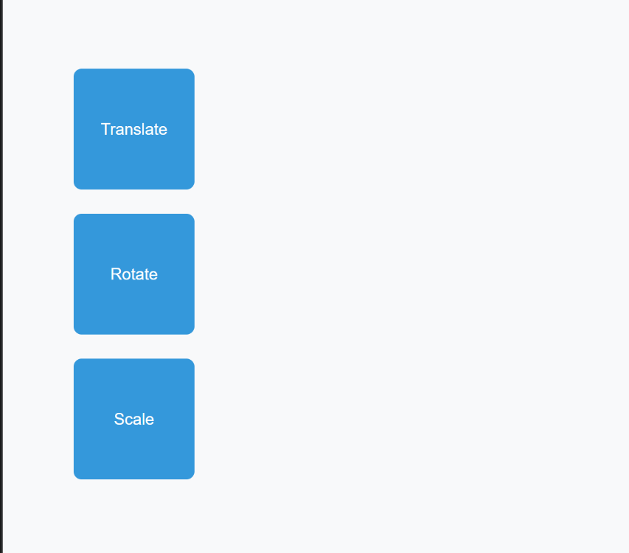
Ảnh 1:
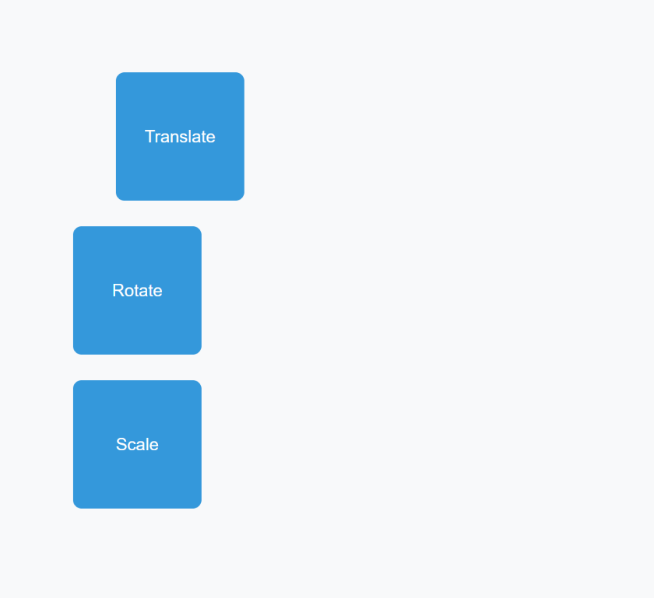

Ảnh 2:
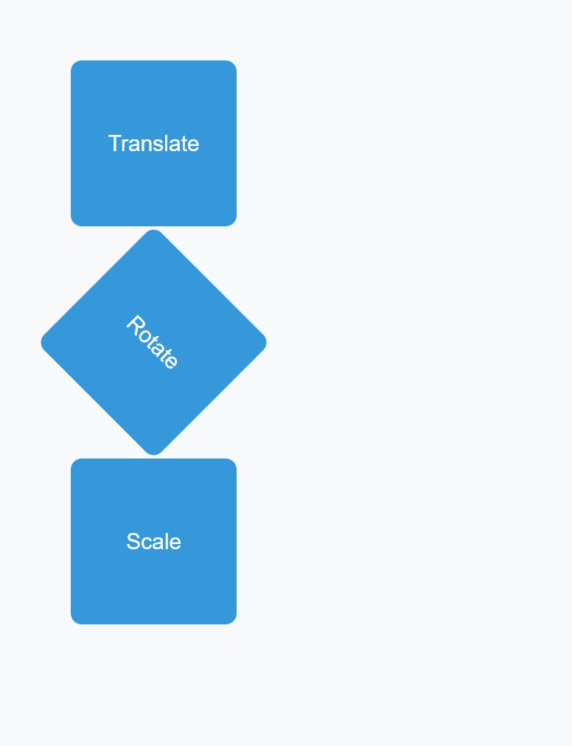

Ảnh 3:
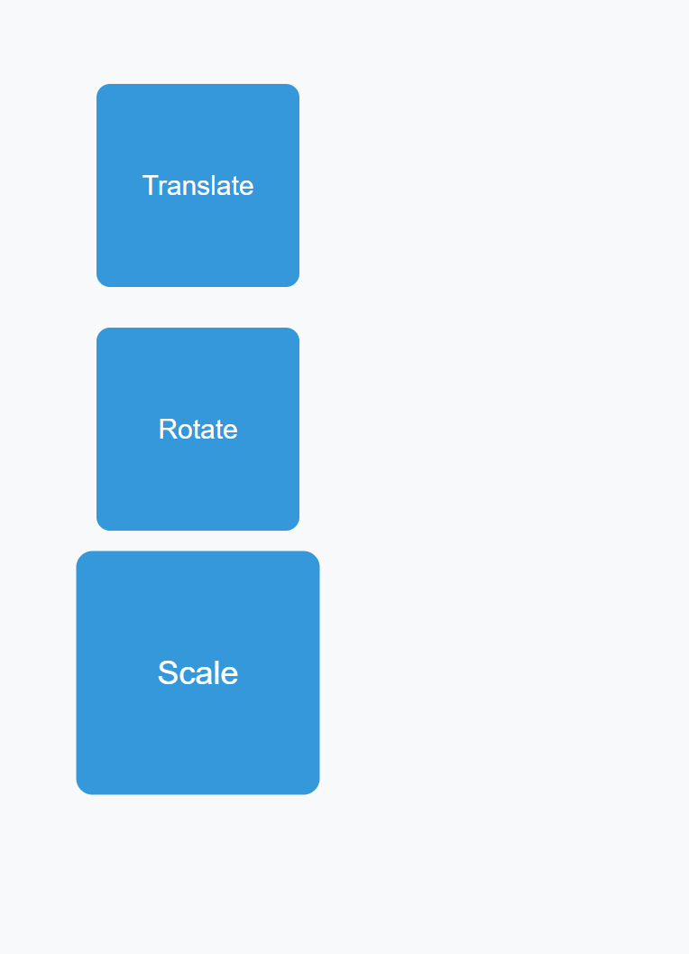

Ví dụ:
Thêm dòng sau vào .box (không phải trong :hover)

Bài 21:
Thuộc tính | Mục đích sử dụng (Dùng để làm gì?) | Ví dụ
transition-property | Chỉ định thuộc tính nào sẽ được áp dụng hiệu ứng chuyển tiếp (ví dụ: transform, background-color, v.v.) | transform, background-color, all
transition-duration | Chỉ định thời gian diễn ra hiệu ứng chuyển tiếp | 0.5s (nửa giây), 300ms
transition-timing-function | Chỉ định đường cong tốc độ của hiệu ứng — tức là cách tốc độ thay đổi theo thời gian (nhanh chậm ra sao) | linear, ease, ease-in, ease-out, ease-in-out
transition-delay | Chỉ định thời gian trì hoãn trước khi hiệu ứng bắt đầu chạy | 1s (chờ 1 giây rồi mới chạy)

Thực hành:
Ví dụ: Nếu em muốn một cái hộp tự xoay liên tục mà không cần hover, thì em cần dùng animation (keyframes)
Bài 22:
Thuộc tính | Mục đích sử dụng (Dùng để làm gì?) | Ví dụ
animation-name | Tên của @keyframes mà phần tử sẽ sử dụng (xác định hoạt ảnh nào chạy) | animation-name: ten-hoat-anh-cua-ban;
animation-duration | Thời gian để hoàn thành 1 vòng hoạt ảnh | animation-duration: 2s;
animation-iteration-count | Số lần lặp lại hoạt ảnh (số cụ thể hoặc infinite để chạy mãi mãi) | animation-iteration-count: 3; hoặc infinite
animation-direction | Hướng chạy của hoạt ảnh – có thể chạy xuôi (normal) hoặc chạy qua lại (alternate) | animation-direction: alternate;
animation-timing-function | Đường cong tốc độ – điều khiển tốc độ thay đổi theo thời gian | animation-timing-function: ease; hoặc linear;

Thực hành:
Kết quả:
Hộp màu tím (.box-spin)
→ Bắt đầu tự xoay liên tục 360° quanh tâm của nó.
- Chuyển động xoay đều, không giật.
- Mỗi vòng xoay mất 2 giây, sau đó lặp lại vô tận (infinite).
Hộp màu đỏ (.box-pulse)
→ Tự “phập phồng” to nhỏ nhịp nhàng.
- Phóng to lên 1.2 lần rồi thu nhỏ lại như “đập tim”.
- Một chu kỳ kéo dài 3 giây, và cũng lặp vô tận.
Bài 23:
1.Bắt đầu bằng 2 dấu gạch ngang
2.Cú pháp đầy đủ: .
.box {
background-color: var(--primary-color);
}
3.
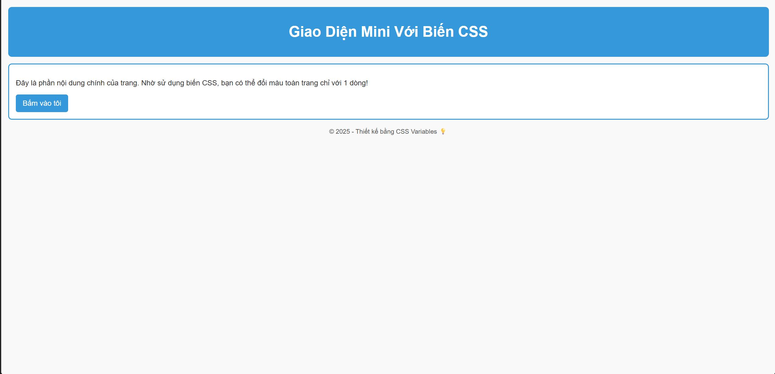
4.

